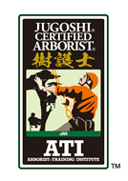
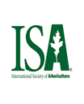
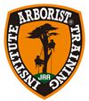
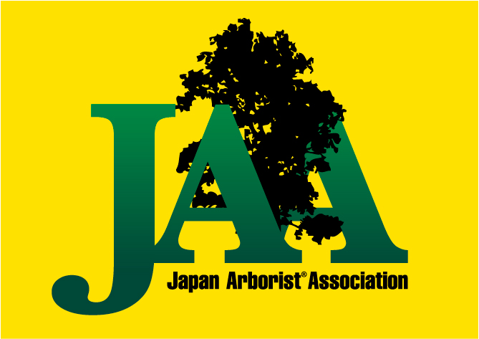

Arborist® Training Instituteアーボリスト®トレーニング研究所
ATI認定 樹護士アーボリスト®評価試験 第1次審査開催のお知らせ

ATI認定 樹護士アーボリスト®とは
アーボリストトレーニング研究所（以下ATI）が認定する「樹護士アーボリスト®」の資格は樹木のトータルケアができる専門家であることを証す資格です。ライトリギングレベルの剪定技術と樹木に関する知識を修得し、樹上レスキューも学び、一定水準を突破した方に与えられる資格です。ISA（国際アーボリカルチャー協会）とJAA（日本アーボリスト協会）が公認、推奨する世界の安全基準・仕様に合った資格です。

ATI認定 樹護士アーボリスト®評価試験 第1次審査とは
第1次審査では基礎知識と基本的技能についての確認を行い、その後の試験では受験生の理解度を重視する観点からエバリュエイター（評価者）との対話をともなう認定評価･実技試技を行います。
また、樹護士アーボリスト®第2次審査への対策として、エバリュエイターとの質疑応答の時間が設けてあります。
不明な点や不安な部分はエバリュエイターに確認し、自信を持って第2次審査へ臨んで頂く事を目標とします。
【認定 樹護士アーボリスト®】の称号は、1次審査と2次審査を合格した方にATI所長より賞状と認定証が授与されます。

日時 2021年1月29日（金） 8：00 集合受付 - 17：00 終了予定
会場 「埼玉県狭山市ロッジ水野の森」 〒350-1316 埼玉県狭山市大字南入曽1059-2
主催 Arborist® Training Institute アーボリスト®トレーニング研究所
エバリュエイター ATIマスタートレーナー 市川幸典 ATIトレーナー 久保田和彦
定員 4名（最少催行人数2名）
対象 ・ATIセミナーのBAT-1/BAT-2/ TARS-1修了かつTK-1/TK-2の修了の方。
またはTK-1/TK-2を一年以内に受講予定の方。（合計５０クレジット修了または修了予定の方）
※2次審査合格後の認定樹護士アーボリスト®認定証はTK-1/TK-2受講後の発行となります。
・再試験について、第1次審査「合格」のセクションは１年以内の受験に限り免除されます。
ただし、「セクション１ ギア インスペクション」の免除はありません。
・ツリーワーカー/クライマースペシャリスト®有資格者は、全てのセクションを受験または「セクション2 スローライン セッティング」と「セクション3 クライミングチェック」を免除することが出来ます。
受験料 ・第1次審査：12,000円 JAA割引（10％）：10,800円
・再試験：上記と同様
・第1次審査および第2次審査連日開催につき、第2次審査同時申込可。
第1次審査 + 第2次審査：28,000円 JAA割引（10％）：25,200円
（第1次審査不合格の場合、第2次審査受験料は次回の受験に移行します）
・傷害保険には加入しておりません。労災保険・傷害保険等各自手配の上ご参加ください。
・キャンセル料について
11日前迄無料、10-7日前迄10％、６−３日前迄30％、２日前50％、前日当日100％
持ち物 ・ツリークライミングギア一式、リギングギア一式。
（樹護士アーボリスト®評価試験に必要なギアをすべてお持ちください）
・お弁当･水筒、雨具（上下タイプ合羽）、筆記用具、保険証、ギア用シート（敷物）、持参ギアリスト（任意）
その他 ・試験中、待機時間があります。指定の場所で待機してください。
締切 1月22日（金）申込書 必着（定員になり次第締切）
申込＆問合せ 申込用紙に必要事項記入の上、課題必修コースの各修了証のコピー、再試験の場合は第１次審査結果票のコピーを添えてFAX・郵送・E-mailにてお申込みください。
受付後、詳しい資料をお送りします。
（連絡先）
株式会社 緑屋樹木医事務所（ARBOR-LIFE）
リードエバリュエイター：市川幸典（080-5422-0847）
〒355-0156 埼玉県比企郡吉見町長谷1565番地17
電話：0493-59-9442 ／ FAX：0493-59-9443 メールアドレス：ati@arbor-midoriya.com

ATI認定 樹護士アーボリスト®評価試験 受験のための必修コースおよびクレジット数
Basic ArboristⓇ Training Courses
コース | コースタイトル | 時間 | 受講時期 | ATICredit
BAT-1 | MRS CLIMBING SYSTEMS AND WORK POSITIONING | 2日 | 事前必修 | 10
BAT-2 | LIGHT PRUNING AND RIGGING | 1日 | 事前必修 | 10
Tree Aerial Rescue and Safety Courses
TARS-1 | TREE AERIAL RESCUE AND SAFETY LEVEL 1 | 1日 | 事前必修 | 10
Tree Knowledge Courses
TK-1 | TREE BIOLOGY & TREE IDENTIFICATION | １日 | 事後も可 | 10
TK-2 | TREE ASSESSMENT & TREE HAZARDS | １日 | 事後も可 | 10

ATI認定 樹護士アーボリスト®評価試験 第1次審査の主な内容と参考文献
下記の試験概要を参考にし、準備を行ってください。
詳細は「評価採点票」が公開されています。
評価採点票を参照の上、評価されるポイント等をよく理解して試験に臨んでください。

1. ギア インスペクション
1次・2次審査の評価試験で使用する全てのギアを持参します。
ギアの内容確認（名称・用途）、ギアの点検と説明（使用方法、強度、点検時のポイント）の理解を認定評価します。
2．スローライン セッティング
ハンドスローラインテクニックを使ったスローラインセッティグの適確性を認定評価します。
3. クライミング チェック
安全なクライミングのためのMRSセッティング、クライミングおよびメインロープの樹上切替えから下降までの試技を認定評価します。
4．ハンドソー カッティング
枝のカッティングにおける理解と数種類の基本動作を認定評価します。

【第2次審査 試験対策】 1時間程度
樹護士アーボリスト®評価試験 第2次審査についての質疑応答
5. ツリー＆サイト インスペクション
6. ワークプラン
7. ワーククライミング（リムウォーク・リギング）

※尚、参加者のスキルによって内容及びスケジュールが変わる事があります。
※第1次審査合格者は、認定樹護士アーボリスト®評価試験 第2次審査受験資格を得ることができます。

【参考文献】
・Tree Climbers’ Guide 3rd Edition 英語版 ISA発行
・アーボリスト基本テキスト クライミングリギング樹木管理技術 日本語版 全国林業普及協会
・Arborists’ Certification Study Guide Book, 3rd Edition 英語版 ISA発行
・Arborists’ Knots for Climbing & Rigging Workbook 英語版 ISA発行
・An Illustrated Guide to Pruning 3rd Edition 英語版 ISA発行
・Art Science of Practical Rigging Book 英語版 ISA発行
・アーボリスト必携 リギングの科学と実践 日本語版 全国林業普及協会
・KNOTS at Work 英語版 ジェフ・ジェプソン著

